ЖИЗНЕННЫЕ УСТАНОВКИ. ЗАПРЕТЫ, КОТОРЫЕ ФОРМИРУЮТ НЕПРАВИЛЬНЫЕ ЖИЗНЕННЫЕ УСТАНОВКИ.
Счастье никого не поджидает.
Эту наивную детку надо ловить, ей нужно
понравиться, за ней нужно ухаживать.
Ильф и Петров
Человек от рождения и всю жизнь стремиться быть счастливым: выбирает то, что приносит ему радость и удовольствие. В детстве - это игрушки, мультики и сладости, в подростковом возрасте - модная одежда, разнообразные "гаджеты", «крутые друзья»; взрослые же, чтобы почувствовать то же самое, стремятся к статусным вещам и карьерному росту. Но чтобы почувствовать себя действительно счастливым всего этого порой оказывается мало. Все мы видим людей, которые несчастны, даже если их жизнь кажется очень благополучной, и других, жизнь которых подобна руинам, но они почему-то всегда выглядят бодрыми и неунывающими. Способность испытывать счастье кроется не в разном качестве жизни, а в различных внутренних установках.
Может показаться фантастикой, но психологи доказали, что внутреннее состояние счастья можно тренировать. Жизнь человека на 90% делают его эмоциональные и ментальные привычки и лишь 10% — это влияние внешних событий. Поэтому «привычку быть счастливым» нужно тренировать ежедневно, нужно развивать такой образ мыслей, чувств, целей и действий, которые будут поддерживать образ счастья. Нужно вырабатывать навыки проживать насыщенную, радостную и осмысленную жизнь, принимая и справляясь с трудностями и дискомфортом, которые ей сопутствуют.
Человека всегда волновали вопросы, касающиеся его будущего: что ждёт меня в будущем, как сложиться моя жизнь, смогу ли я достигнуть поставленных целей и что мне для этого нужно делать? Конечно же, готовых ответов на поставленные вопросы нет. Но несмотря на это, многие психологи сходятся во мнении, что будущая жизнь человека во много зависит от того, как человек представляет своё будущее, какие цели он ставит перед собой, что предпринимает для их достижения, умеет ли использовать предоставленные возможности и др.
Детям подросткового возраста свойственен интерес к самим себе. Чем глубже подросток осознает самого себя, свои интересы, способности, отношения, переживания, тем более четкими формируются у него представления о дальнейших перспективах своего жизненного пути. Но не всегда ребята способны применить знания о себе в жизни. Поэтому важно обучать подростков использовать свои знания в конкретных ситуациях. Ребята подросткового возраста более всего нуждаются в психологической поддержке, так как это период от детства к взрослому состоянию. В течение этого краткого астрономического времени подросток проходит в своем развитии большой путь через внутренние конфликты с самим собой и другими, через внешние срывы и колоссальные достижения он вступает на порог юности.
Семья несет ответственность за воспитание своих детей, обучая их безопасному и правильному поведению, прививая черты характера. Родители не только обеспечивают детей самым необходимым, но и воспитывают их, являясь при этом образцами для подражания в будущем. Важно, чтобы родители уважали своего ребенка как личность и следили за своими словами и действиями во время общения, но, к сожалению, так происходит далеко не всегда. Случается, что взрослые поступают неправильно, потому что у них сформированы и действуют различные установки, которые основываются на чувствах, ожиданиях и оценках родителей по отношению к детям. Большую роль в формировании детско-родительских отношений и личности ребенка играет и стиль воспитания, выбранный родителями.
Любой родитель мечтает видеть детей здоровыми, счастливыми, успешными, поэтому прилагает усилия для того, чтобы воспитать в них важные качества, сформировать правильное поведение, подготовить к взрослой жизни. В обычных фразах повседневно мы даем ребенку установки, при этом даже не обращая на это внимание. Необдуманные высказывания взрослых могут заложить в детское подсознание программу, которая мешает ребенку вырасти полноценной личностью. Часто приходится слышать от взрослых обращения: «Горюшко ты мое», «Глаза бы мои тебя не видели», «За что мне такое наказание?», «Ты вечно ведешь себя как маленький». Возможно, что сами слова ребенок и не запомнит, но их смысл отложится в бессознательном и станет руководить поведением, отношением к себе и окружающим.
Родительские установки – это стереотипные правила поведения, которые выражаются в поступках, словах или жестах. В этом случае взрослые следуют готовым шаблонам, заложенным в них и отработанным в собственной жизни без попытки анализа их эффективности и полезности. Невыполнение этих указаний влечет за собой чувство вины перед родителями, которое люди не могут объяснить, даже став взрослыми.
На родительские установки обычно влияют семейные ценности, социально-экономический статус родителей, условия жизни семьи и многое другое. Семьи с низким доходом иногда отличаются строгостью, родители менее включены в решение детских проблем. В семье, где достаток средний, часто имеются позитивные установки по отношению к независимости детей, но поощряются и детское послушание, хорошие манеры. Высокий профессиональный уровень матерей свидетельствует о таких их качествах, как хорошая саморегуляция, инициативность и креативность, что они стараются воспитать и в своих детях. Конечно, на родительские установки также влияет удовлетворенность браком. В счастливых браках дети окружены теплотой, их больше поощряют к независимости и меньше раздражаются по поводу негативного поведения.
О. Коннер одним из первых создал классификацию родительских установок, приведенную ниже. В этой системе также отражены характерные особенности поведения родителей и влияние родительской позиции на развитие ребенка.
Тип позиции | Характерные словесные выражения | Способ поведения с ребенком | Влияние на развитие ребенка
Принятие и любовь | «Люблю ребенка, несмотря ни на что» | Нежность, занятия с ребенком | Чувство безопасности, нормальное развитие личности
Явное отвержение | «Ненавижу этого ребенка, не буду о нем тревожиться» | Невнимательность, жестокость, избегание контактов | Агрессивность, склонность к совершению преступлений, эмоциональная неразвитость
Излишняя требовательность | «Не хочу ребенка такого, какой он есть» | Критика, отсутствие похвалы, придирчивость | Фрустрация, неуверенность в себе
Чрезмерная опека | «Все сделаю для ребенка, посвящу ему себя целиком» | Чрезмерные поблажки или ограничение свободы | Инфантилизм, особенно в социальных отношениях, неспособность к самостоятельности

Иногда взрослый не осознает, что поведением или словами дает ребенку установку, в других случаях родитель намеренно что-то внушает малышу и не всегда внушение – это плохо. Важна направленность слов и действий и полное понимание взрослым того, к каким последствиям могут привести его влияния. Раз возникнув, установка не исчезает и в любой момент жизни ребёнка воздействует на его поведение и чувства. Если негативная установка уже создана, то против нее может быть эффективна контрустановка, подкрепляемая постоянными положительными проявлениями со стороны родителей и окружающих. Например, контрустановка «ты всё сможешь», эффективно работает против установки «у тебя ничего не получается, ты неумеха». Но это действует только в том случае, если ребёнок будет получать подтверждение своих способностей, например, в рисовании, лепке, пении и т.д. Не бывает ни к чему не способных детей, всегда можно найти талант, который можно начать развивать и хвалить ребенка за успехи.

Все хорошие родители стараются дать положительные установки своим детям, чтобы в дальнейшем они благоприятно повлияли на развитие личности ребенка. Положительные установки помогают ребенку не только сохранить себя и выжить в окружающем мире, но и стать счастливым и уверенным в себе. Ярким примером родительских установок являются пословицы и поговорки. Они передаются из поколения в поколение, многие сказки были когда-то точно так же сочинены и рассказаны бабушками внукам, те в свою очередь рассказали их своим детям. Важно, чтобы в таких «жизненных инструкциях» было больше добра, любви и веры в себя. Иной раз в простых фразах отражен скрытый глубинный смысл послания ребенку. Здесь приведем обновленный список негативных установок, которые чаще всего родители дают детям.
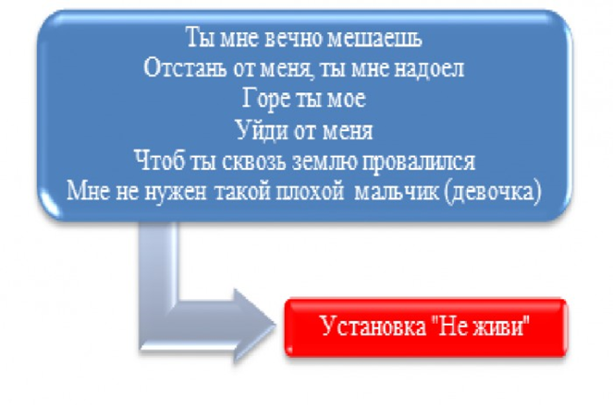 | - «Не живи»
Такие фразы нельзя произносить никогда, даже во время бурного выяснения отношений. Это вызывает у ребенка сильные чувства обиды, злости и вины за то, что он появился на свет. Никогда нельзя признаваться ребенку в том, что он не запланирован, особенно в негативном ключе: «Мы тебя не хотели, ты случайно родился, знала бы, что из тебя вырастет – аборт бы сделала». Некоторые родители из воспитательных целей дабы сформировать благодарность у ребенка просто беседуют с ним о том, как трудно воспитывать детей, сколько хлопот, тревог и лишений несет родительская доля. Очень несправедливо делать из ребенка вечного должника, ведь решение о его рождении принималось все-таки родителями. На самоубийство ребенок, скорее всего, не пойдет, но в раннем детстве, возможно, будет получать частые травмы, а позже найдет другой способ саморазрушения – алкоголизм, наркомания, переедание…
Еще один вариант реакции на установку «не живи» – хулиганство, отклоняющееся поведение ребенка. Проще чувствовать себя виноватым за совершенное дело, чем испытывать постоянное чувство вины неизвестно за что. Став взрослым, человек с прочно усвоенной установкой «не живи» будет считать, что его не за что любить и уважать. Возможно, он потратит жизнь, чтобы доказать собственную значимость, но скорее всего так и будет жить с постоянным чувством собственной никчемности.
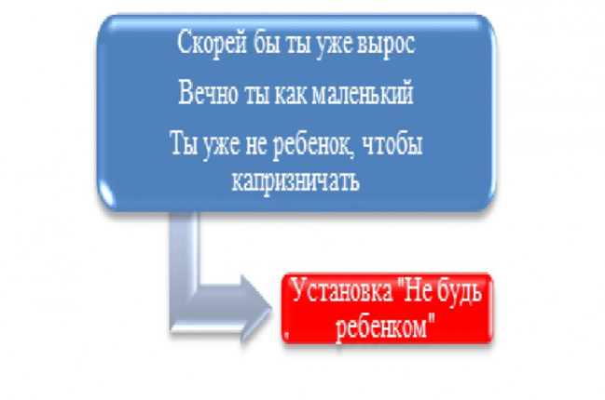 | - «Не будь ребенком»

В следующей установке «не будь ребенком» подсознательный посыл таков: быть ребенком – плохо, быть взрослым – хорошо. Нельзя требовать от ребенка взрослого поведения, отнимая у него драгоценное детство, а вместе с ним веру в сказку, чувство защищенности и время для развития. Дети, принимающие такую установку, на бессознательном уровне ощущают свою обделенность, а в будущем испытывают трудности в общении со своими детьми, так как не способны их понять. Часто склонность давать такую установку рождается у тех родителей, которые сами не готовы принять на себя ответственность за ребенка, поэтому стараются «отдать» ее как можно скорее.
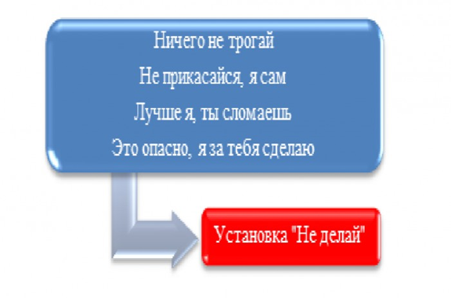 | - «Не делай»

При установке «не делай» ребенку не дают делать самостоятельно что-либо. Говоря такое своим детям, родители должны понимать, что в будущем им сложно будет рассчитывать на их самостоятельность, а значит и на помощь, поддержку и заботу в старости.
Повзрослев, человек с такой установкой начинает испытывать мучительные трудности в начале каждого дела, откладывает важные решения, боится брать на себя ответственность, что очень мешает как в построении карьеры, так и в личной жизни. Этим людям особенно не хватает времени на планирование дел, они многое «не успевают», часто подвержены прокрастинации, хотя на самом деле могли бы все делать вовремя.
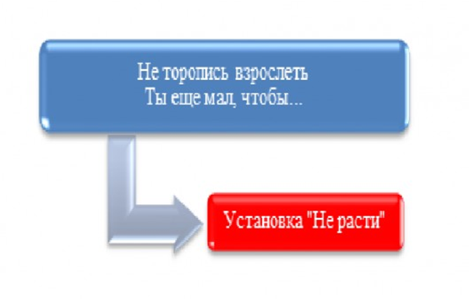 | - «Не расти»

Многие родители с наслаждением внушают своим детям чувство собственной незаменимости. Чаще всего такая установка дается младшим детям или в случае, если в семье один ребенок. Такие родители боятся взросления ребенка, потому что им кажется, что они перестанут быть нужными и важными людьми для своего сына или дочери.В крайних случаях это перерастает во всеобъемлющую гиперопеку по причине замещения родителями собственной жизни жизнью ребенка. Выросший в таких условиях человек затрудняется создавать собственную семью, а если и создает ее, то живет вместе с родителями и остается в полной зависимости от них.
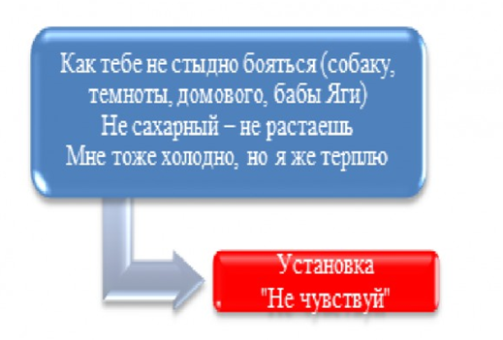 | - «Не чувствуй»

Табу «не чувствуй» можно разделить на две части – стыдно чувствовать боль, дискомфорт и стыдно испытывать эмоции. Человек находится под влиянием отрицательных эмоций, но не умеет их выпустить, не в состоянии признать, что кто-то или что-то разозлило его, обидело. Напряжение копится внутри, и в результате человек постоянно чувствует себя раздраженным и срывается на близких людях, так как не может высказаться. Такие люди часто страдают психосоматическими заболеваниями, имеют проблемы с сердечно-сосудистой системой и склонны к неврозам.
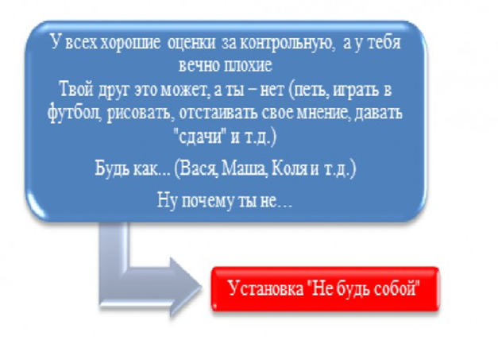 | - «Не будь собой»
Если подобные сравнения и упреки повторяются слишком часто, может вырасти взрослый, который постоянно не удовлетворен собой, живет в состоянии мучительного внутреннего конфликта, приводящего к затяжной депрессии.
Скрытый смысл этой установки в том, что родители заставляют сына или дочь стремиться к какому-то абстрактному «идеалу», не учитывая способности и интересы самого ребенка. Особенно часто такая установка дается родителями, которые хотели ребенка определенного пола, внешности или характера, а на самом деле их малыш совсем иной. Во взрослом возрасте такой человек никогда не доволен собой, зависит от оценки окружающих, постоянно нуждается в одобрении.
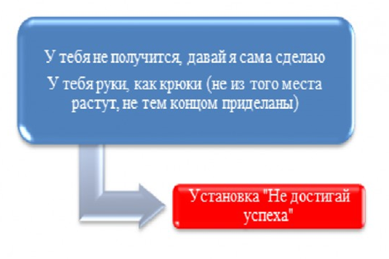 | - «Не достигай успеха»
Произнося такое, родители серьезно снижают самооценку ребенка. В основе этих наставлений нередко лежит бессознательная зависть родителей к успеху ребенка. В будущем эти дети возможно станут старательными, ответственными и трудолюбивыми людьми, но их будет постоянно тяготить ощущение неудовлетворенности или незавершенности дела, что не даст получить истинного удовольствия от работы и жизни.
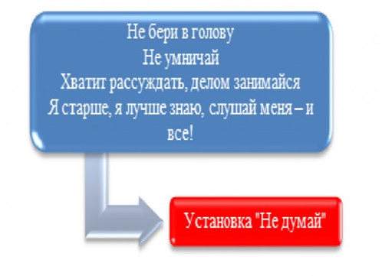 | - «Не думай»
Родители таким образом выдают запрет на умственную деятельность ребенка. Дети испытывают подсознательное недоверие к результатам своих размышлений, часто совершают опасные необдуманные поступки, оставляющие недоумение: «Как я мог такое сотворить»? Выросшие с такой установкой люди начинают чувствовать опустошение при решении жизненных проблем, у них начинает болеть голова, либо появляется стремление «растворить» эти проблемы при помощи развлечений, алкоголя и наркотиков.
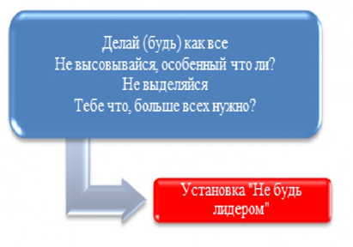 | - «Не будь лидером»

Некоторые родители уверены, что детям, которые достигают успеха другие только позавидуют, поэтому и пытаются тем самым оберегать своих детей. Во взрослой жизни такие люди хотят лишь подчиняться, отказываются от карьеры, не могут стать главой в семье.
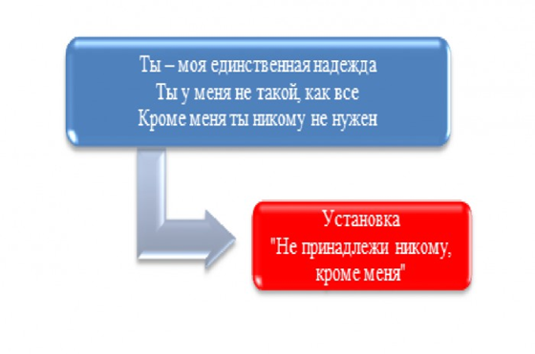 | - «Не принадлежи никому, кроме меня»

Эту установку часто пропагандируют родители, имеющие собственные проблемы в общении с другими людьми. Чаще всего такие родители видят в ребенке единственного друга, «инвестицию» в собственное будущее, поэтому неосознанно стараются привязать его покрепче с помощью страха. Во взрослой жизни человек останется одиноким, будет продолжать чувствовать себя «не как все», даже возможно станет враждебно настроен по отношению к миру и жизни вне родительской семьи.
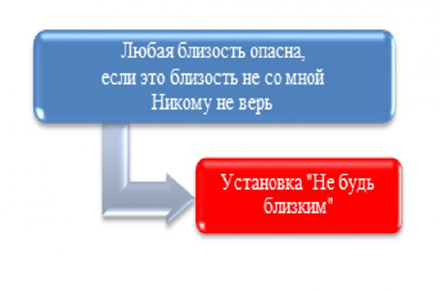 | - «Не будь близким»

В отличие от предыдущей установки, она касается запрета на контакт с одним человеком, а не с группой. Во взрослой жизни такой человек будет испытывать трудности в сексуальной сфере, бояться сближения с другим человеком.
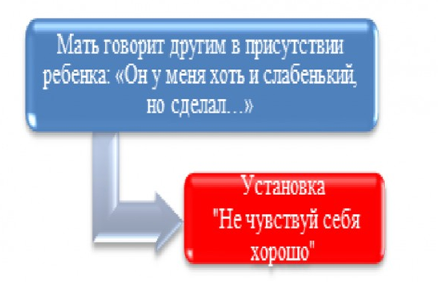 | - «Не чувствуй себя хорошо»

Во многих семьях высоко ценится преодоление, в том числе способность, преодолевая болезнь, выполнять учебные или рабочие задачи. Ребенок приучается к мысли, что недомогание притягивает внимание, плохое самочувствие повышает ценность самого действия, то есть болезнь прибавляет уважения и вызывает одобрение большее, чем возможно получить, сделав то же самое, но будучи здоровым. Ребенок получает установку на то, чтобы выгодно использовать свое заболевание. Такие люди начинают неосознанно или специально симулировать симптомы болезней или даже заболевать по-настоящему, чтобы привлечь всеобщее внимание. Они упрямо сидят на работе с высокой температурой, и с огорчением узнают, что никакой похвалы их трудовой подвиг не заслуживает. Это становится поводом для обиды и ощущения недооцененности.
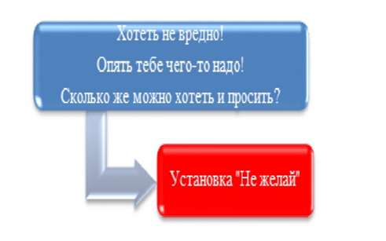 | - «Не желай»

Ребенок усваивает, что испытывать желания и говорить о них плохо. Становясь взрослым, он с радостью будет удовлетворять чьи угодно потребности, кроме своих, будет не способен попросить что-то для себя. Им будут постоянно манипулировать, его будут использовать в собственных целях сначала сверстники в школе, а потом – предприимчивые коллеги и не очень честные «друзья», такой человек предпочтет «бросить и не связываться», чем отстоять свои интересы в семейной жизни, на работе или даже в суде.

Все мы живые люди, получившие «в наследство» различные установки, как позитивные, так и негативные. Во власти родителей сделать так, чтобы негативных установок было очень мало. Для этого необходимо осознать их и научиться трансформировать в позитивные, развивающие веру в себя, богатство и яркость эмоционального мира. То же самое справедливо и в отношении себя самих. Бесполезно выяснять отношения с родителями, обвиняя их в собственных жизненных неудачах. В свое время следование родительским установкам позволило приспособиться к их требованиям. Но сейчас ситуация изменилась, вы повзрослели и имеете реальную возможность сознательно изменять бессознательные установки, навязанные в детстве, трансформировать их в полезные и улучшать качество своей жизни и жизни вашей семьи и детей.
Источники
- https://www.b17.ru/blog/54713/
- https://tanar.ru/text-specs/texts_98.html

